一.无限长直线电流的磁力线

设直线电流I与z轴重合，沿z轴正方向，垂直直面向外。设I=1A.下图为该直线电流产生磁场的磁力线，范围从r=0.01m至r=0.1m, r为场点到直线距离。B=u0*I/(2*pi.*r)箭头方向表示磁场方向，箭头构成的圆圈的疏密代表磁场大小，越密磁场越大。

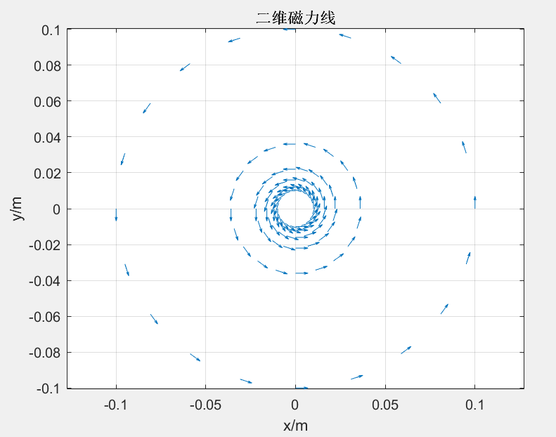

function B_line

R=cal_R()

theta = -pi:pi/10:pi;

x = R'*cos(theta);

y = R'*sin(theta);

rr = sqrt(x.^2 + y.^2);

fx = -y./rr;%单位化 单位矢量(fx,fy)

fy = x./rr;

scale = 0.2;

quiver(x, y, fx, fy,scale)

xlabel('x/m')

ylabel('y/m')

title('二维磁力线')

grid on

axis equal

function R=cal_R

%得到等间距变化的磁场对应的R(场点到直线距离)

I=1;

r=0.01:0.001:0.1; %场点到直线距离r从1cm 至1dm，步长1mm

B=2*1e-7*I./r;%B=u0*I/(2*pi.*r) u0=4*pi*1e-7

n=6;%画n条磁感线

Blabel=linspace(min(B),max(B),n);%n个等间距的B,组成Blabel

R=zeros(1,n);%初始化

for i=1:length(Blabel)

id=find_nearest(B,Blabel(i));%从数组B中找到最接近Blabel(i)的，返回B内下标

R(i)=r(id);%B的下标与r的下标一一对应

end

function id=find_nearest(B,obj)%从数组B中找到最接近obj数的，返回下标

diff=abs(B-obj);

[m,id]=min(diff);%差异最小的

二.圆线圈电流产生磁场的磁力线

1.计算磁感应强度分布

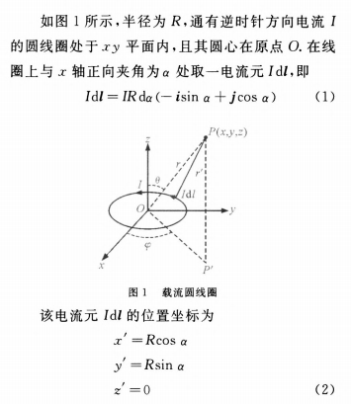

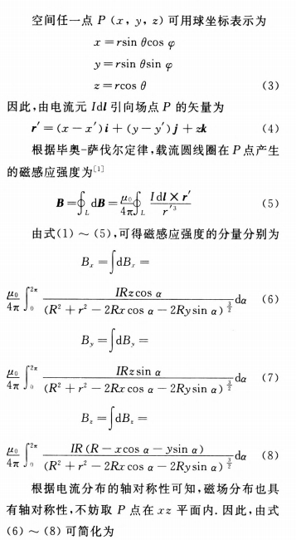（转为文字）[[1]]

令y=0, r^2=x^2+z^2, 则Bx, By, Bz化为含参变量x,z的关于α的定积分（加公式）

设I=1A, 圆环半径R=0.1m，用matlab的integral函数计算数值积分得到Bx, By, Bz。张星辉在文献[[2]]《圆电流磁感线的分布及磁感应强度的函数表达式》中利用磁场的矢量位A计算出磁感应强度B（矢量加箭头），B在圆柱坐标系中只有径向和z方向的分量，没有切向分量。所以在xoz平面内B没有y方向分量。数值计算中也验证了By非常接近0. 于是磁感应强度大小B=根号（Bx^2+Bz^2）

画出xoz平面上磁感应强度的大小（及其对数值）关于x,z的三维曲面分布，如下图

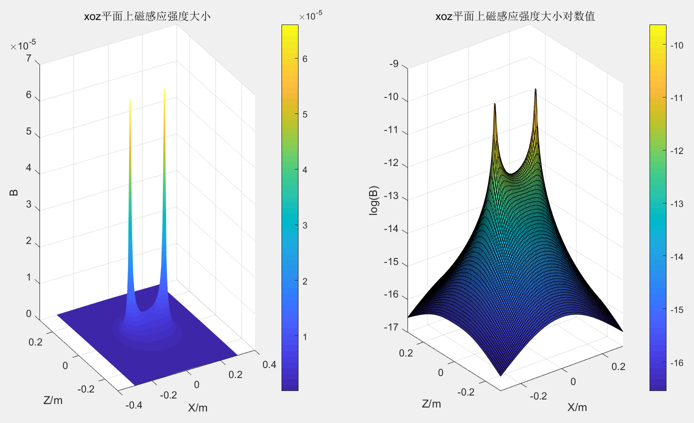

在圆环电流 $x=±0.1m，z=0处$ 磁感应强度大小有两个峰值（趋于无限大，由于数值计算原因不会取到极限位置）。

function [X,Z,B]=get_circleB

R=0.1;%圆环半径/m

N=100;%一个轴上采样点数

c=3;

x=linspace(-c*R,c*R,N);%x方向采样点

z=linspace(-c*R,c*R,N);%z方向采样点

Bx=zeros(length(z),length(x));%初始化 行数y长度 列数x长度

%By=zeros(N,N);

Bz=zeros(N,N);

r3=@(a,x,z)(R^2+x.^2+z.^2-2*R*x.*cos(a)).^(-3/2);

%匿名函数里x,z与外面的x,z变量不冲突

for i=1:length(z)

for j=1:length(x)

r3t=@(a)r3(a,x(j),z(i));%Bx,By,Bz都含有r3t,先算出来减少计算量 以a为变量

funx=@(a,z)R*z.*cos(a).*r3t(a);

%funy=@(a,z)R*z.*sin(a).*r3t(a);

funz=@(a,x)R*(R-x.*cos(a)).*r3t(a);

Bx(i,j)=integral(@(a)funx(a,z(i)),0,2*pi);

%By(i,j)=integral(@(a)funy(a,z(i)),0,2*pi);

Bz(i,j)=integral(@(a)funz(a,x(j)),0,2*pi);

B(i,j)=sqrt(Bx(i,j)^2+Bz(i,j)^2);

end

end

B=B*1e-7;%u0/4pi

[X,Z]=meshgrid(x,z);

function circle_B_surf(X,Z,B)

close all

R=0.1;%圆环半径/m

subplot(121)

surf(X,Z,B)

colorbar

shading interp

xlabel('X/m')

ylabel('Z/m')

zlabel('B')

title('xoz平面上磁感应强度大小')

subplot(122)

surf(X,Z,log(B))

colorbar

xlabel('X/m')

ylabel('Z/m')

zlabel('log(B)')

title('xoz平面上磁感应强度大小对数值')

2.画出磁力线

（1）得出磁力线方程

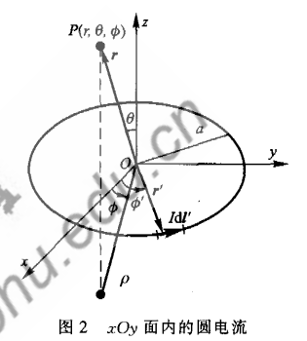

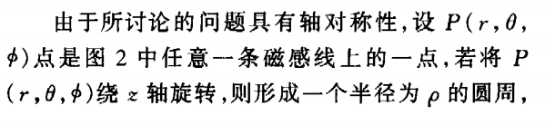

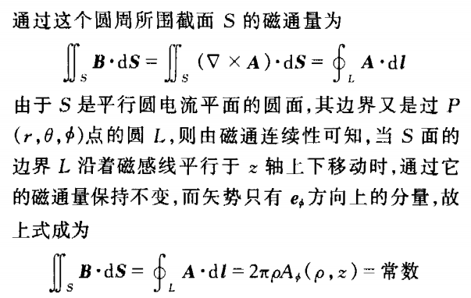

转化到直角坐标系下，ρ=|x|,则 |x|A(|x|,z)=C, (C为常数). 这是每一条磁感线的曲线方程，同一磁场下的不同磁感线有不同的C.

（2）计算磁矢量位A(|x|,z)

圆电流在空间任意一点的磁矢量位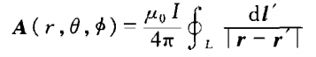 其中dl’为电流元的线元，r为A的位置矢量，r’为电流元的位置矢量。张星辉在文献2《圆电流磁感线的分布及磁感应强度的函数表达式》中利用上式得到了含椭圆积分的A关于r, θ的函数。

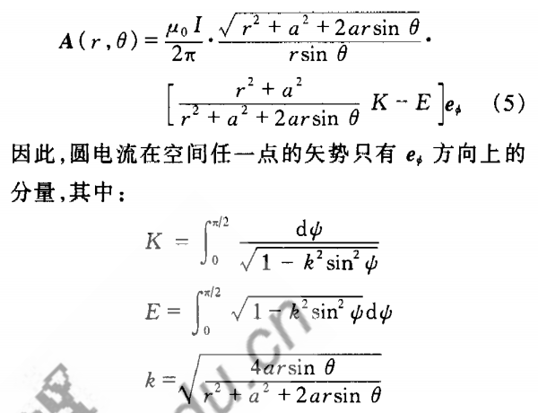（为与上面统一，a换为R,圆环半径）

K, E分别为第一二类椭圆积分，k是椭圆积分的模数。椭圆积分可利用matlab中ellipke函数计算。这种表示形式相比直接用matlab数值方法计算定积分，matlab计算速度大幅提升。

转化到直角坐标系，考虑xoz平面上的A， $r^{2}=x^{2}+z^{2}$， $r\sin{θ=|x|}$ 得到A的大小

$$A\left(\left|x\right|,z\right)=\frac{μ_{0}I}{2π}\frac{\sqrt{{\left(\left|x\right|+R\right)}^{2}+z^{2}}}{\left|x\right|}(\frac{x^{2}+z^{2}+R^{2}}{{\left(\left|x\right|+R\right)}^{2}+z^{2}}K-E)$$

其中 $\left[K,E\right]=ellipke\left(k^{2}\right) (matlab代码), k^{2}=\frac{4R|x|}{{\left(\left|x\right|+R\right)}^{2}+z^{2}}$

由于A仅用于画磁力线， $\frac{μ_{0}I}{2π}$ 为常数不影响结果，所以计算时忽略掉。

function [X,Z,A]=get_A

R=0.1;%圆环半径/m

N=500;%一个轴上采样点数

c=3;

x=linspace(-c*R,c*R,N);%x方向采样点

z=linspace(-c*R,c*R,N);%z方向采样点

[X,Z]=meshgrid(x,z);%矩阵X,Z

Xt=X;

X=abs(X);%A是关于|x|的函数

P=(X+R).^2+Z.*Z;%以下计算式中共有，先算出减少计算量 矩阵

M=4*R*X./P;%X,Z对应分量得到的m构成矩阵M, 椭圆模数k m=k^2

[K,E]=ellipke(M);%第一二类椭圆积分

A=sqrt(P)./X.*((X.^2+Z.^2+R^2)./P.*K-E);

X=Xt;%恢复X |x|用于算A X数据不应取绝对值

（3）画出二维，三维磁力线

由于圆电流具有轴对称性，只需画出xoz平面上的磁力线，然后将xoz平面上的磁力线分布绕z轴旋转180度就可得到整个空间的磁力线分布。

因为磁力线的疏密表示磁感应强度的大小，根据前面得到的磁感应强度大小B在x轴上的分布规律，在|x0|＜R内进行具体计算、合理安排磁感线经过x轴的点集 (x0,0),确定磁感线集|x|A(|x|,z)=|x0|A(|x0|,0).等式右端为常数集，可利用contour函数指定函数值绘制出|x|A(|x|,z)的等值线（每条等值线的值不等间距）

B随着|x0|从0至R快速增大，于是取数集|x0 | /R = [ 0,0.0947083,0.185857, 0.27102,0.350605,0.424542,0.493569, 0.557058,0.613321,0.662027,0.70255, 0.737737,0.768563,0.79569,0.819633, 0.840806,0.859552,0.87616,0.890875, 0.903911,0.915455,0.92567,0.934704, 0.942685,0.949731,0.955943,0.961417, 0.966234,0.970469,0.97419,0.977455, 0.980317,0.982826,0.985021][[3]]

随着|x0|的增大数据密集度快速增大，绘制的磁感线分布图符合“磁感线越密磁场越强”的物理性质。

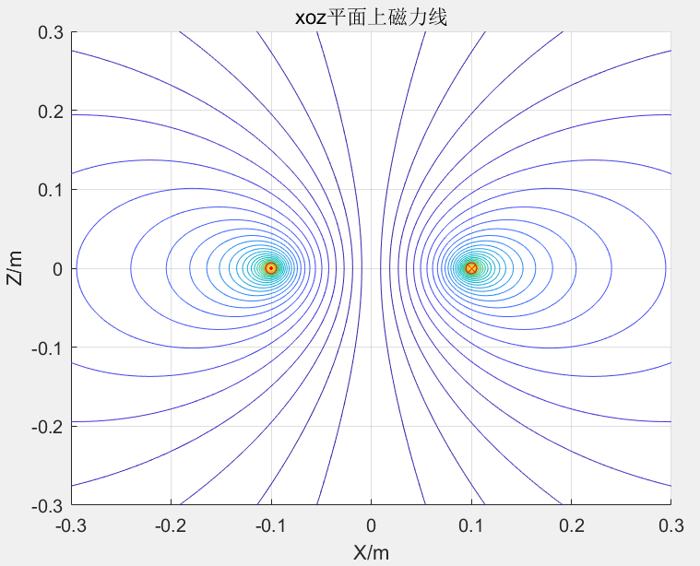

下面检验磁力线的切向方向是否与磁感应强度方向一致。取几条磁力线，每条磁力线上取一个点，将点坐标(x,z)带入之前的Bx, Bz（前面已经说明B没有切向分量，在xoz平面上没有y分量）公式。该点上的磁感应强度方向即为(Bx, Bz).利用matlab中quiver函数画出矢量箭头。

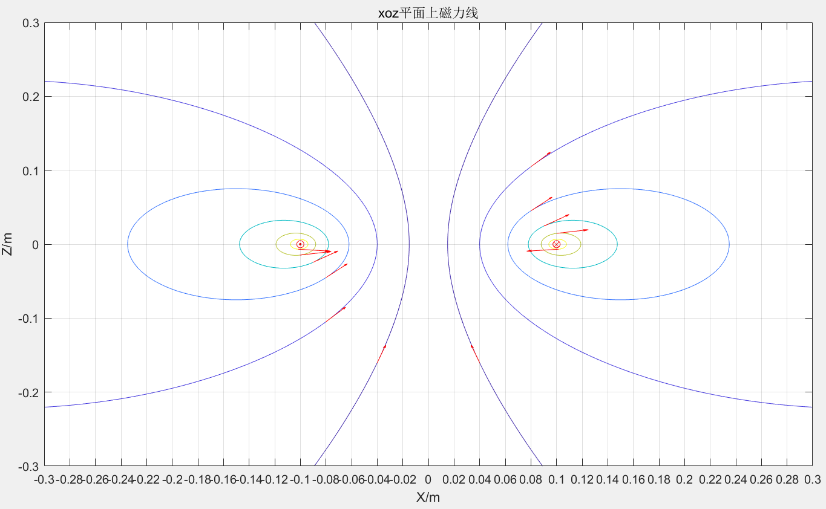

上图可见B的方向箭头正好是磁力线曲线|x|A(|x|,z)=C,(C为常量)的切向。且B的方向与电流流向满足右手螺旋定则。电流流向x轴向y轴，左边圆环中心的电流垂直纸面向外，右边电流垂直纸面向内。由右手螺旋定则，左边磁力线方向逆时针，右边磁力线方向顺时针。

将xoz平面上的磁力线分布绕z轴旋转180度得到整个空间的磁力线分布，见下图。

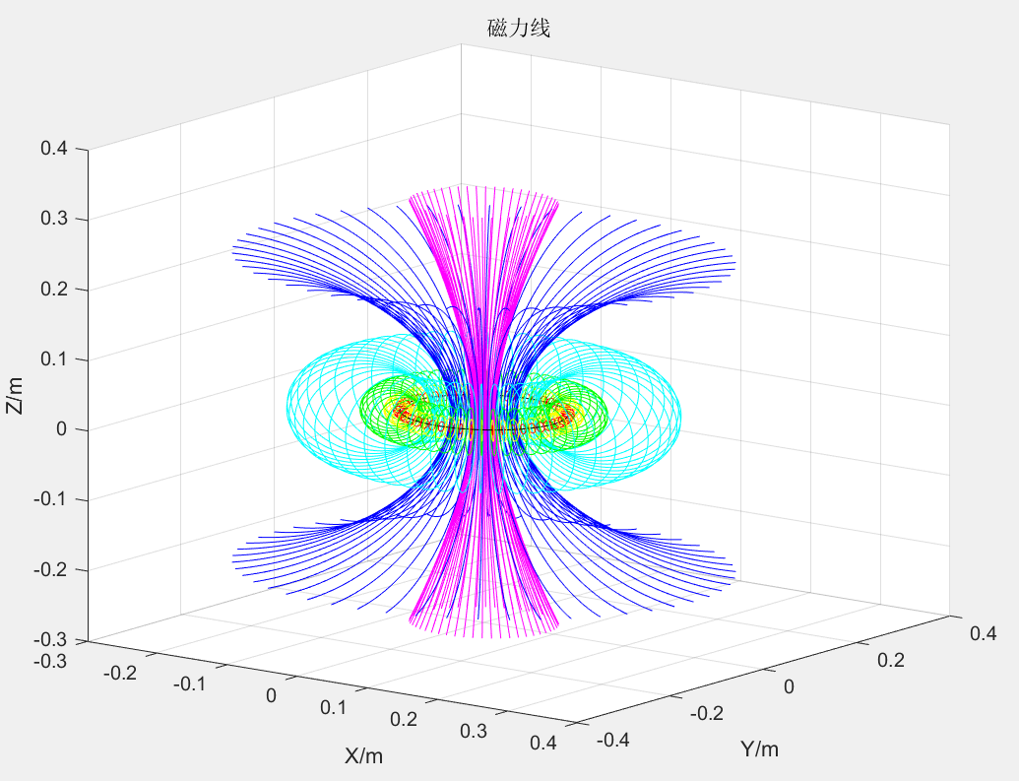

function circle_BA(X,Z,A)

close all

R=0.1;

F=abs(X).*A;

x0=R*[0,0.0947083,0.185857, 0.27102,0.350605,0.424542,0.493569, 0.557058,...

0.613321,0.662027,0.70255, 0.737737,0.768563,0.79569,0.819633, 0.840806,...

0.859552,0.87616,0.890875, 0.903911,0.915455,0.92567,0.934704, 0.942685,...

0.949731,0.955943,0.961417, 0.966234,0.970469,0.97419,0.977455, 0.980317,0.982826,0.985021];

f0=funf0(x0);

figure(1);

hold on

contour(X,Z,F,f0);

plot([-R R],[0 0],'ro')

plot(-R,0,'r.')%垂直屏幕向外的电流

plot(R,0,'rx')%垂直屏幕向里的电流

grid on

xlabel('X/m')

ylabel('Z/m')

title('xoz平面上磁力线')

x1=R*[0.15,0.4,0.62,0.78,0.88,0.94];

f1=funf0(x1);

figure(2);

c=contour(X,Z,F,f1);%,'ShowText','on'

s=getcontourlines(c);%struct s .v值 .x,.y等值线上横纵坐标构成的数值

xloc=R*[0.4 0.8 0.8 0.9 1 1.02];%B的方向箭头的位置横坐标

for i=1:size(s,2)%s列数 为等值线条数 遍历等值线

hold on

xid=fix((i+1)/2);

if s(i).x(1)>0%x正半轴范围

xL=xloc(xid);%该等值线（磁力线）上B的方向箭头的位置横坐标

else%x负半轴范围

xL=-xloc(xid);

end

[m,id]=min(abs(s(i).x-xL));%离xL最近的点下标id

vx=s(i).x(id);

vz=s(i).y(id);%B的方向箭头的位置坐标(vx,vz)

[Bx,Bz,B]=cal_B(vx,vz);

Dx=Bx/B;%方向向量单位化

Dz=Bz/B;

quiver(vx,vz,Dx,Dz,0.025,'r','MaxHeadSize',0.5)

end

plot([-R R],[0 0],'ro')

plot(-R,0,'r.')%垂直屏幕向外的电流

plot(R,0,'rx')%垂直屏幕向里的电流

set(gca,'XTick',[-0.3:0.02:0.3]);

xlabel('X/m')

ylabel('Z/m')

title('xoz平面上磁力线')

grid on

color=['m' 'b' 'c' 'g' 'y' 'r'];

figure(3);

for i=1:size(s,2)%struct s 列数 为等值线条数

hold on

%旋转曲面

n=25;%旋转一周所取点的个数

theta = (0:n-1)/n*pi;

X = s(i).x' * cos(theta);

Y = s(i).x' * sin(theta);

Z = s(i).y' * ones(1,n);%s(i).y对应z坐标

ci=fix((i+1)/2);

plot3(X,Y,Z,color(ci))

end

n=100;

t=linspace(0,2*pi,n);

x=R*cos(t);

y=R*sin(t);

z=zeros(1,n);

plot3(x,y,z,'k')

grid on

xlabel('X/m')

ylabel('Y/m')

zlabel('Z/m')

title('磁力线')

function f0=funf0(x0)%等值线标准值函数 x0为x轴上x=(-R,R)点集

R=0.1;

p=(x0+R).^2;

m=4*R*x0./(x0+R).^2;

[k,e]=ellipke(m);

f0=sqrt(p).*((x0.^2+R^2)./p.*k-e);

function [Bx,Bz,B]=cal_B(x,z)%由位置坐标x,z计算B

R=0.1;

r3=@(a)(R^2+x.^2+z.^2-2*R*x.*cos(a)).^(-3/2);

funx=@(a,z)R*z.*cos(a).*r3(a);

funz=@(a,x)R*(R-x.*cos(a)).*r3(a);

Bx=integral(@(a)funx(a,z),0,2*pi);

Bz=integral(@(a)funz(a,x),0,2*pi);

B=sqrt(Bx^2+Bz^2);

function s = getcontourlines(c)

% It takes the output of the contour function, and returns a struct array as output.

% Each struct in the array represents one contour line. The struct has fields

% v, the value of the contour line s(1).v

% x, the x coordinates of the points on the contour line s(1).x

% y, the y coordinates of the points on the contour line

sz = size(c,2); % Size of the contour matrix c

ii = 1; % Index to keep track of current location

jj = 1; % Counter to keep track of contour lines

while ii < sz % While we haven't exhausted the array

n = c(2,ii); % How many points in this contour?

s(jj).v = c(1,ii); % Value of the contour

s(jj).x = c(1,ii+1:ii+n); % X coordinates

s(jj).y = c(2,ii+1:ii+n); % Y coordinates

ii = ii + n + 1; % Skip ahead to next contour line

jj = jj + 1; % Increment number of contours

end

1. [] 程军.载流圆线圈磁场的MATLAB数值计算[J].物理通报,2018(5)
2. [] 张星辉.圆电流磁感线的分布及磁感应强度的函数表达式[J].大学物理,2006,25(1):32-37.
3. [] 江俊勤.轴对称磁矢势和磁感线[J].大学物理,2018,37(1)